 | REPUBLIQUE FRANCAISE  ________  DEPARTEMENT DES ALPES MARITIMES  ________ | 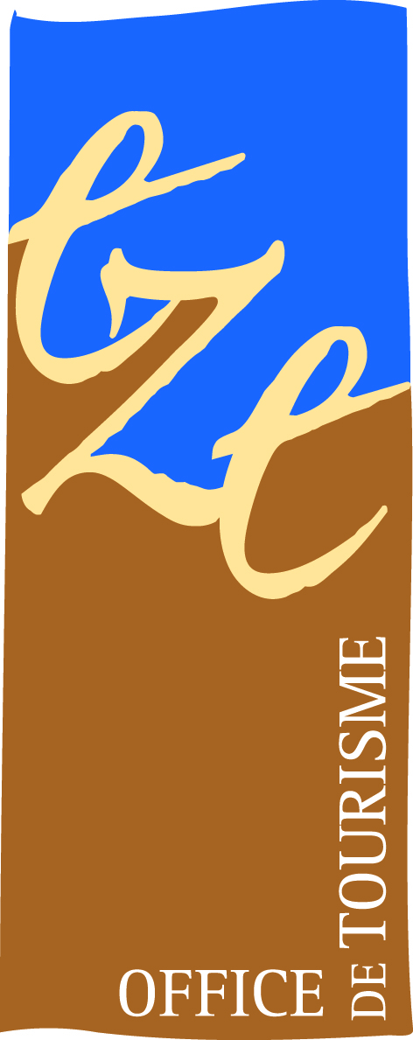

COMMUNIQUÉ DE PRESSE

EXPOSITION
Yves Calméjane
Du 10 au 17 mai 2011

Eze-Village – Galerie municipale - Entrée libre

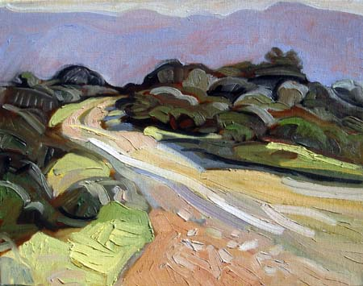 | 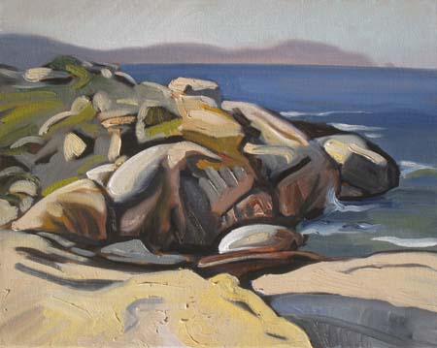
"Nous ne sommes jamais qu’en devenir sur un chemin entrepris malgré son issue incertaine. Pariant sur le travail, la persévérance, je pars à la recherche de mes propre signes plastiques, guidé par la sensation de beauté que m'offre la nature." (Y. Calmejane)
L’exposition

Étudiant au Beaux-arts de Paris puis de Nantes où il apprend et la gravure, le dessin sur
modèle vivant, Yves Calméjane a consacré plus de trente ans de sa vie au
dessin. Quiétude, douceur, silence... tels sont les mots que nous inspirent les toiles
de l’artiste alors que, dans notre actualité, la nature se déchaîne.

Pour ce peintre, les vrais outils du peintre ne s'achètent pas dans les magasins, ils se forgent en nous : "le meilleur de nous-mêmes est une "matière" indéfinissable qui se vérifie plus dans les faits que dans la connaissance logique. La chose à reconnaître ou à éprouver, réclame de notre part non pas du savoir mais de la confiance".

Nulle composition insolite, seulement des esquisses où chaque fois l'artiste établit une communion entre le sujet et un souvenir. Un style économe, essentiel et d'une richesse foisonnante donnée par la matière. Calmejane joue sur la différence entre les aplats du ciel et de la mer et les touches épaisses du pinceau pour donne du relief à la végétation ou aux rochers. Il en résulte, certes une impression de douceur, mais aussi de force, de puissance. Nous sommes face à des éléments en action à un rythme que l’homme ne peut mesurer.

Depuis 1975, Yves Calméjane a exposé à Aix-en-provence, Paris, Toulon, Nantes, Marseille.

Informations et Renseignements
Office Municipal de Tourisme d’Eze : 04 93 41 26 00 – office-tourisme-deze@wanadoo.fr

